Буквы, в которые играют люди
Редакторы: Константин Ильин, Сергей Черкасов
Авторы вопросов: Сергей Черка́сов и Константин Ильи́н (Одесса). Редактор: Константин Ильин.
Помогли сделать вопросы интереснее и лучше: Яна Азриэ́ль, Светлана Кику́н, Юрий Короле́нко, Владислав Ма́рков, Артём Матухно́, Анна Монастирьо́ва, Артем Нена́шев, Евгений Солда́ткин, Алексей Фа́йнбурд, Дмитрий Фе́доров, Илья Фре́йдкин, Анна Циле́вич.

Тур 1
Редакторы: Константин Ильин, Сергей Черкасов
С первого по тридцатый — это вопросы Сергея Черка́сова, отредактированные Константином Ильиным (Одесса).

Вопрос 1
После того как молодой герой фильма попадает в ДТП в маленьком городке, героя приговаривают к общественным работам. Какая фамилия гэльского происхождения упоминается в статье об этом фильме?
Ответ: Маккуин.
Зачёт: другие варианты написания; McQueen.
Комментарий: начало мультфильма “Тачки” похоже на сюжет фильма “Доктор Голливуд”. Главній герой мультфильма носит фамилию Маккуи́н.
Источники: 1. https://movieweb.com/cars-doc-hollywood-same-plot/
2. uk.wikipedia.org/wiki/Макквін
Автор: Сергей Черкасов

Вопрос 2
Раздаточный материал (изображение):
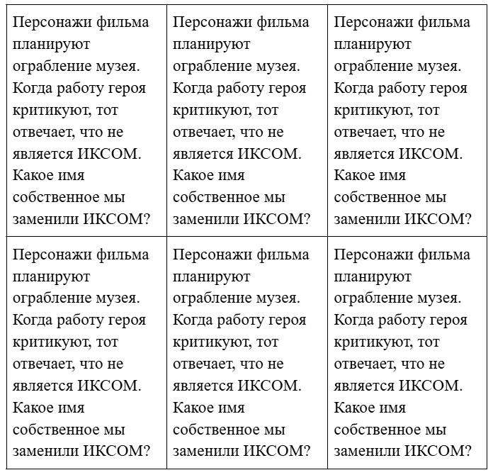
[Ведущему: раздаточный материал нужно разрезать на 6 частей. Каждая команда должна получить 6 экземпляров. Соотношение сторон раздаточного материала должно напоминать лист формата А4.]
Персонажи фильма планируют ограбление музея. Когда работу героя критикуют, тот отвечает, что не является ИКСОМ. Какое имя собственное мы заменили ИКСОМ?
[Версия для асинхрона для онлайн игр:
Команды, играющие очно, получают раздаточный материал, разрезанный на 6 частей.
Персонажи фильма планируют ограбление музея. Когда работу героя критикуют, тот отвечает, что не является ИКСОМ. Какое имя собственное мы заменили ИКСОМ?]
Ответ: ксерокс.
Зачёт: Xerox.
Комментарий: герой пишет копию картины, чтобы подменить оригинал. Раздаточный материал оформлен как скопированные листы формата А4.
Источники: The Maiden Heist, minute 28.
Автор: Константин Ильин, Сергей Черкасов

Вопрос 3
Художника, который писал картины в стиле Караваджо, называют мастером ИКСА АЛЬФЫ. Назовите ИКС и АЛЬФУ родственными недлинными словами.
Ответ: свет, свеча.
Зачёт: свечка вместо свечи; в любом порядке.
Комментарий: художник часто использовал прием светотень.
Источники: ru.wikipedia.org/wiki/Мастер_света_свечи
Автор: Сергей Черкасов

Вопрос 4
Направляя фотоны света в глаза определенных амфибий, ученые пришли к выводу, что палочки могут работать, как ТАКИЕ датчики. Напишите слово ТАКОЙ, выделив в нем первые три буквы.
Ответ: КВАнтовый.
Зачёт: слово “квантовый” с любым другим выделением первых трех букв.
Комментарий: ученые изучали глаза лягушек.
Источники: https://pubs.aip.org/physicstoday/article/67/7/16/414771/Frog-eyes-show-prowess-as-quantum-sensors
Автор: Сергей Черкасов

Вопрос 5
Раздаточный материал: [
СДЕЛАТЬ ЭТО
СДЕЛАТЬ ЭО
]
В 1981 году американский ученый приехал в издательство, чтобы СДЕЛАТЬ ЭТО. Позже читатели просили учёного СДЕЛАТЬ ЭО. Что мы заменили словами СДЕЛАТЬ ЭО?
Ответ: подписать “Контакт”.
Комментарий: слова “сделать это” заменяют “подписать контракт”. Карл Са́ган написал научно-фантастический роман “Контакт”. Замена “сделать эо” обусловлена ​​тем, что во втором слове пропущена буква.
Комментарий (изображение):
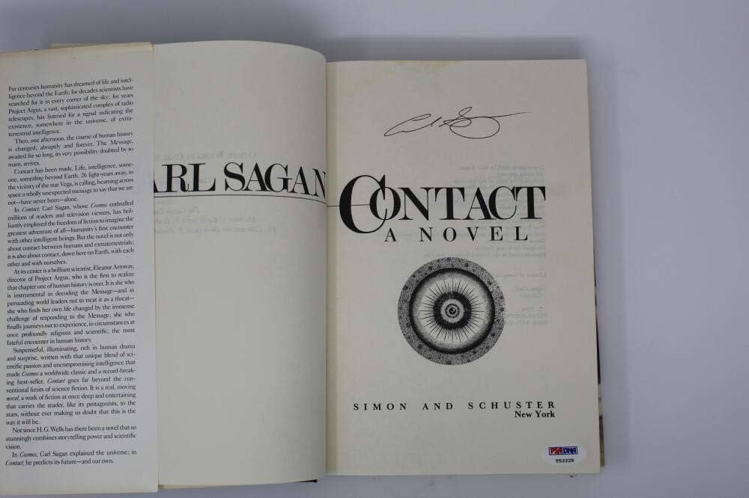
Источники: 1. en.wikipedia.org/wiki/Contact_(novel)
2. https://tinyurl.com/58w5t4kb
Автор: Константин Ильин, Сергей Черкасов

Вопрос 6
Дуплет.
1) Зак Гасс сравнивает ПРОПУСК с Эбени́зером Скру́джем. Заполните ПРОПУСК.
2) Назовите уроженца бразильского города Маже́, который был еще и косоглазым.
Ответ: 1) Гри́нча 2) Гарри́нча.
Зачёт: 1) Гринч, Grinch 2) Garrincha, Мануэ́л Франси́ску дус Са́нтус, Manuel Francisco dos Santos.
Комментарий: Оба персонажа не любят Рождество. Во втором вопросе речь идет о футболисте, у которого ноги были разной длины, из-за чего пришлось делать операцию.
Источники: 1. https://screenrant.com/who-biggest-christmas-movie-villain-scrooge-the-grinch
2. uk.wikipedia.org/wiki/Гаррінча
Автор: Константин Ильин, Сергей Черкасов

Вопрос 7
Раздаточный материал: [
Wi-Fi
]
Лайза Дже́нова сравнила человека, который долго не двигался, с литературным персонажем и написала, что человек нуждается в Wi-Fi [вай фай]. Напишите в исходном виде то, в чем мы заменили три символа.
Ответ: WD-40.
Комментарий: писательница сравнила человека, у которого затекло тело, с Железным Дровосеком. Средство, используемое для откручивания ржавых болтов, называется WD-40 [дабл ю ди со́рок].
Источники: Lisa Genova Inside the O'Briens, chapter 6.
Автор: Сергей Черкасов

Вопрос 8
Чех Анаста́з Опасе́к написал произведение, в котором ОНИ касаются сияющего неба. Назовите ИХ двумя словами, начинающимися одинаково.
Ответ: пальцы Палаха.
Комментарий: стихотворение посвящено Яну Па́лаху, который в 1969 году совершил акт самосожжения в знак протеста против оккупации Чехословакии.
Источники: https://www.janpalach.cz/cz/default/mista-pameti/roma
Автор: Сергей Черкасов

Вопрос 9
Йожеф Сен, родившийся в городе Пешт, ездил на турниры и во Францию. Сен получил прозвище ТАКОЙ ОН. Назовите ТАКОГО ЕГО двумя словами, которые начинаются на парные согласные.
Ответ: Венгерский Филидо́р.
Комментарий: венгерского шахматиста сравнивали с французским коллегой.
Источники: uk.wikipedia.org/wiki/Йожеф_Сен
Автор: Сергей Черкасов

Вопрос 10
Среди ЕГО героев есть женщина, которая ночью ищет блоху, мальчик с летучей мышью и человек, который читает книгу. Назовите ЕГО.
Ответ: Мастер света свечи.
Зачёт: Мастер света свечки; описательные ответы, из которых понятно, что речь идет о нем. Например, художник из того вопроса.
Комментарий: герои уже упоминавшегося художника подсвечивают себе свечками.
Комментарий (изображение):
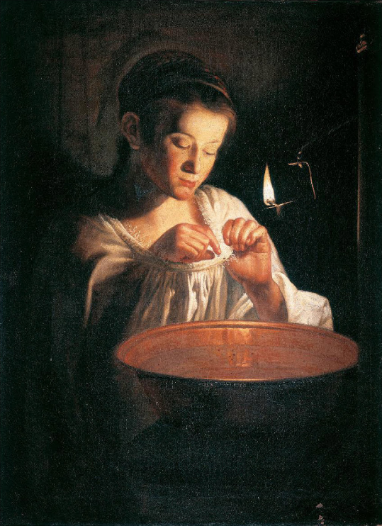
Источники: ru.wikipedia.org/wiki/Мастер_света_свечи
Автор: Сергей Черкасов

Вопрос 11
Карикатуры реагируют на потрясения в обществе. Говоря о цензуре в тоталитарных странах, Рена́т Кю́нци называет карикатуры ИМИ. Назовите ИХ тремя словами, которые начинаются на одну букву.
Ответ: сейсмографы свободы слова.
Комментарий: автор статьи называет карикатуры инструментом борьбы за демократию, права человека и свободу слова.
Источники: https://www.swissinfo.ch/ger/demokratie/meinungsfreiheit-demokratie-grundrecht-druck/46589316
Автор: Сергей Черкасов

Вопрос 12
Музыкант А́ра Маликя́н пошутил, что его инструмент изготовил Альфредо Тортелли́ни. Какое слово мы заменили?
Ответ: Равиоли.
Комментарий: мы заменили название одного итальянского блюда названием другого. Музыкант играет на скрипке. Во многих европейских языках слово, обозначающее скрипку, созвучно слову равио́ли. Музыкант даже посвятил композицию вымышленному мастеру.
Источники: https://qualsevolnit.com/ara-malikian-auditori-forum/
Автор: Константин Ильин, Сергей Черкасов

Тур 2
Редакторы: Константин Ильин, Сергей Черкасов
-

Вопрос 13
Дуплет.
1) Мельхиор А́ндерегг хорошо знал местность, поэтому его называли королем ИКСОВ. Назовите ИКСА.
2) Когда корпорация Nvidia [энви́диа] вышла на первое место по капитализации среди компаний своей отрасли, автор статьи назвал Nvidia королем ПРЕФИКСОВ. Назовите ПРЕФИКС.
Ответ: 1) проводник 2) полупроводник.
Комментарий: А́ндерегг водил в горы альпинистов любителей. При производстве микропроцессоров используются полупроводники, в том числе кремний.
Источники: 1. ru.wikipedia.org/wiki/Андерегг,_Мельхиор
2. https://elbuz.com/ua/podvinsya-apple-nvidia-stala-vtoroj-po-stoimosti-kompaniej-mira-s-kapitalizaci
Автор: Сергей Черкасов

Вопрос 14
Дуплет.
1) Суеверные жители Мадагаскара верят, что человек, на которого указало пальцем это животное, обречен. Напишите половину названия этого животного.
2) Кэтти Спи́ни сравнивает глаза врача за линзами очков с двумя АЛЬФАМИ. Какая фамилия входит в название АЛЬФЫ?
Ответ: 1) Ай-2) Пе́три.
Зачёт: 1) Ай.
Комментарий: Мадагаскарская руконожка ай-ай с помощью удлиненного пальца достает личинки насекомых. Глаза врача в очках сравнили с чашками Пе́три. Ответы дуплета складываются в название крымской горы Ай-Петри.
Комментарий (изображение):
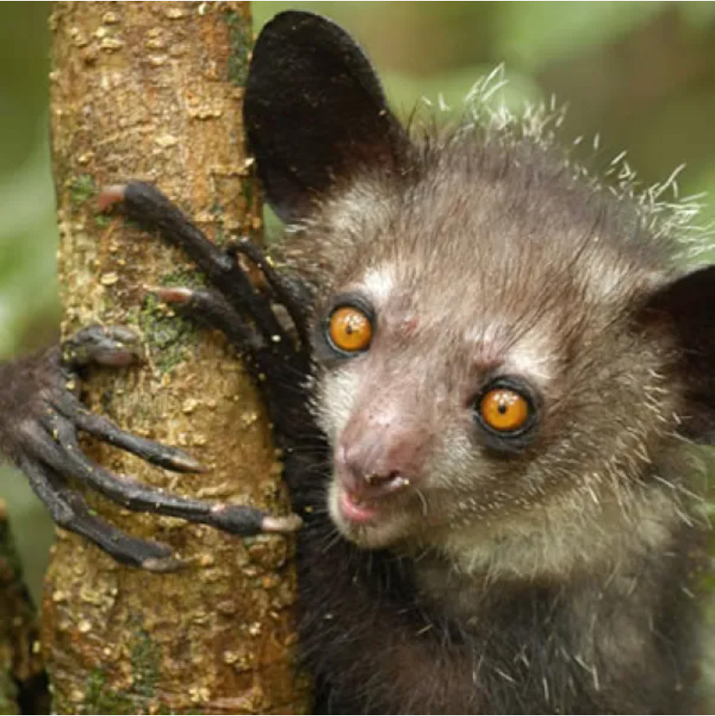
Источники: 1. uk.wikipedia.org/wiki/Ай-ай
2. Кетти Спини Хирургический роман, глава 2.
Автор: Константин Ильин, Сергей Черкасов

Вопрос 15
В 1784 году жители западной части Северной Каролины были недовольны властями и предлагали сделать данные земли ИМ. Назовите ЕГО, используя два слова, начинающиеся на соседние буквы алфавита.
Ответ: четырнадцатый штат США.
Зачёт: четырнадцатый штат, четырнадцатый штат Соединенных Штатов Америки.
Комментарий: власти Северной Каролины продали Конгрессу 29 миллионов акров земли, но через несколько месяцев передумали. Местные жители были недовольны управлением Северной Каролины. Делегация подала в Конгресс петицию о предоставлении этой территории статуса штата. За это проголосовали 7 штатов из 13, однако для принятия решения требовались две трети голосов. После четырех с половиной лет фактической независимости территория вернулась под контроль Северной Каролины. Сейчас эти земли являются частью штата Теннесси́. Редактор сломал систему и поставил вопрос со словом “четырнадцатый” пятнадцатым.
Источники: en.wikipedia.org/wiki/State_of_Franklin
Автор: Сергей Черкасов

Вопрос 16
Кондитерская, которая специализируется на ПЕРВЫХ, называется "ВТОРОЕ". Сделайте отверстие в ответном бланке и назовите ПЕРВЫЙ и ВТОРОЕ созвучными словами.
Ответ: пончик, пончо.
Зачёт: в любом порядке.
Комментарий: и в центре сладостей и в середине накидки есть отверстие. Это могло побудить владельцев харьковской кондитерской выбрать такое название.
Источники: https://www.facebook.com/ponchokh
Автор: Сергей Черкасов

Вопрос 17
В Бангкоке расположен музей работ короля Пумипо́на Адульяде́та. На таиландской банкноте в руках у монарха находится пушка. Какое слово мы заменили?
Ответ: Canon [кэ́нон].
Зачёт: фотокамера, фотоаппарат, камера.
Комментарий: король увлекался фотографией. Логика замены: на английском языке слово cannon — пушка созвучно названию фирмы Canon.
Комментарий (изображение):
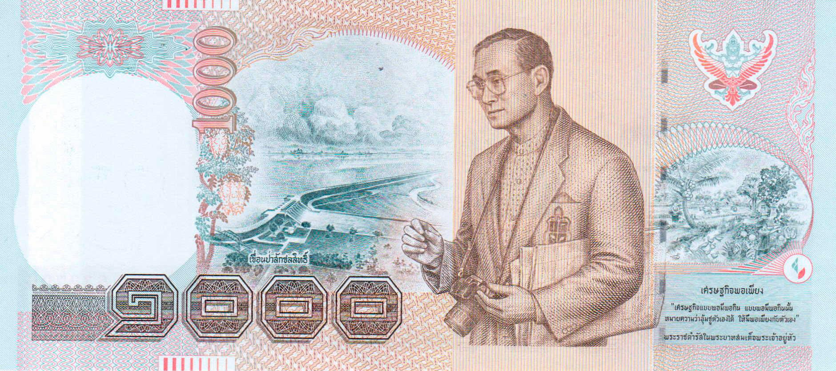
Источники: https://birdinflight.com/ru/mir/20161014-bhumibol-adulyadej-is-dead.html
Автор: Сергей Черкасов

Вопрос 18
Марсели́н Озо́ль в конце XIX [девятнадцатого] века нарисовал ИКС, вдохновляясь работами Тулу́за-Лотре́ка. Назовите ИКС тремя словами, которые начинаются одинаково.
Ответ: постер “Политого поливальщика”.
Комментарий: среди прочего Тулуз-Лотрек рисовал театральные афиши. В указанное время появилось новое искусство.
Комментарий (изображение):
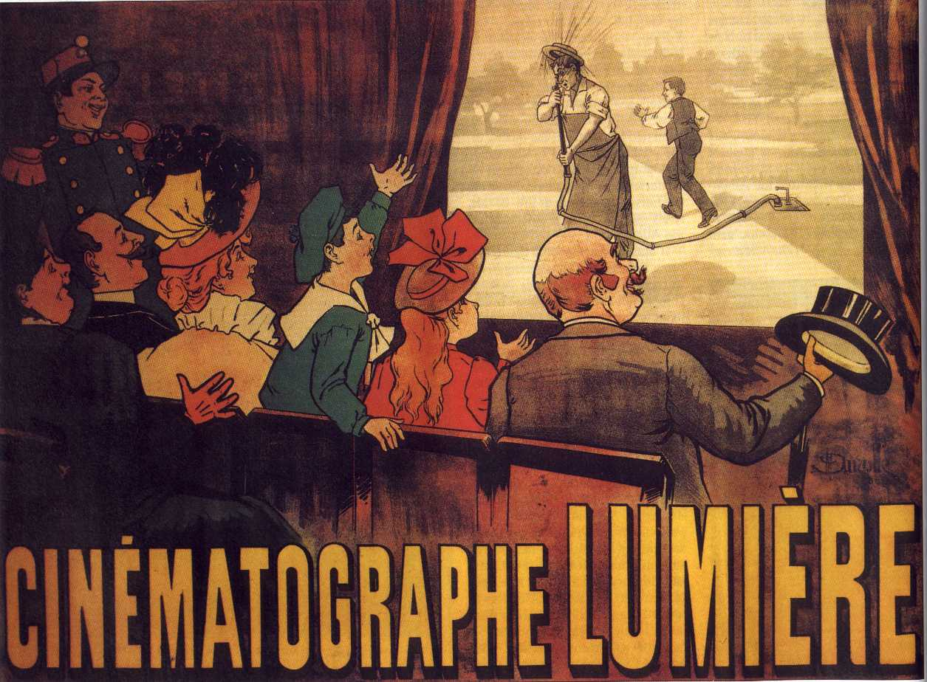
Источники: https://palicfilmfestival.com/en/media-kit/film-poster-and-the-attention-literacy
Автор: Сергей Черкасов

Вопрос 18
Жуа́н I [первый] и Фили́ппа Ланка́стерская поженились ПРОПУСК. Второстепенный актер фильма “ПРОПУСК” в будущем стал секретарем профсоюза. Заполните любой из пропусков.
Ответ: в По́рту.
Зачёт: В порту́.
Комментарий: король и будущая королева Португалии поженились в городе По́рту. Оскароносная драма рассказывает о связях профсоюза с мафией. (Авторы написали этот вопрос независимо друг от друга.)
Источники: 1. en.wikipedia.org/wiki/John_I_of_Portugal
2. www.imdb.com/title/tt0047296/trivia/?item=tr0957060
Автор: Константин Ильин, Сергей Черкасов

Вопрос 20
Согласно теории заговора, тело известного американца хранят, чтобы вернуть к жизни. Сторонники этой теории считают, что компания выбрала название произведения две тысячи десятых годов, чтобы перенаправить поисковые запросы. Напишите оригинальное название этого произведения.
Ответ: Frozen [фро́узэн].
Комментарий: сторонники теории заговора утверждают, что тело Уолта Ди́снея заморозили, и что название мультфильма выбрали, чтобы поисковые запросы “Frozen Disney” вели на мультфильм, а не на информацию о замороженном мультипликаторе. На самом деле тело Диснея было кремировано.
Источники: https://nypost.com/2019/02/20/frozen-at-the-center-of-bizarre-new-disney-conspiracy/
Автор: Сергей Черкасов

Вопрос 21
В конце мультфильма восьмидесятых годов ПЕРВУЮ таранят кораблем. По мнению интернет-пользователя, данная сцена отсылает к столкновению со ВТОРЫМ в другом произведении. Назовите ПЕРВУЮ и ВТОРОГО, использовав одну букву 4 раза.
Ответ: Урсула, Ктулху.
Зачёт: Ursula, Cthulhu; в любом порядке.
Комментарий: антагонистка мультфильма “Русалочка” является наполовину осьминогом наполовину человеком. Персонаж Го́варда Ла́вкрафта сочетает черты осьминога, дракона и карикатурного человека. В рассказе “Зов Ктулху” моряк таранит существо кораблем.
Источники: 1. https://www.reddit.com/r/Lovecraft/comments/azggeb/i_searched_for_a_lovecraftian_image_of_ursula/
2. uk.wikipedia.org/wiki/Поклик_Ктулху
Автор: Сергей Черкасов

Вопрос 22
В одном эпизоде ​​сериала персонажи лезут на крышу, ссорятся в ванной и наблюдают за соседями. Какой уроженец Лондона упоминается в статье об этой серии?
Ответ: А́льфред Хи́чкок.
Зачёт: Alfred Hitchcock; по фамилии без неверных уточнений.
Комментарий: это аллюзии на фильмы “Головокружение”, “Окно во двор” и “Психо”.
Источники: https://screenrant.com/70s-show-season-3-halloween-hitchcock-references-explained/
Автор: Сергей Черкасов

Вопрос 23
Ла́йон де Ке́мп высказался об авторе хоррор-рассказов Кларке Смите: “Никого со времён Гиппократа так не восхищал хорошо разложившийся труп”. Напишите в исходном виде слово, которое мы удлинили.
Ответ: По.
Комментарий: Кларка Смита сравнили с другим автором хоррор-рассказов.
Источники: en.wikipedia.org/wiki/Clark_Ashton_Smith
Автор: Сергей Черкасов

Вопрос 24
Раздаточный материал: [
** r*** *** ***
]
Название ресторана восточной кухни немного отличается от оригинального названия известного романа. Назовите его автора.
Ответ: Джон Сте́йнбек.
Зачёт: John Steinbeck; по фамилии без неверных уточнений.
Комментарий: важным ингредиентом восточной кухни является рис. Ресторан называется Of rice and men [оф райс энд мэн]. Роман “О мышах и людях” в оригинале называется Of mice and men [оф майс энд мэн].
Источники: 1. http://restaurant.brianstowell.name/
2. en.wikipedia.org/wiki/Of_Mice_and_Men
Автор: Сергей Черкасов

Тур 3
Редакторы: Константин Ильин, Сергей Черкасов

Вопрос 25
Дуплет.
1) Какое дерево благодаря форме листьев считали растением богини любви Фрейи?
2) До переезда в Великобританию ЕЁ отец был вокалистом группы на Балканах. Назовите ЕЁ.
Ответ: 1) липа 2) Ду́а Ли́па.
Зачёт: 2) Dua Lipa.
Комментарий: форма листьев этого дерева напоминает сердце. Семья певицы переехала из Косово. Обычно в комментарии редактор объясняет, почему эти вопросы образуют дуплет. Если вы поняли, при случае объясните редактору.
Источники: 1.
https://incendiaryarts.wordpress.com/2013/04/12/linden-tree-of-freyja-tree-of-truth/
2. uk.wikipedia.org/wiki/Фрея
3. uk.wikipedia.org/wiki/Дуа_Ліпа
Автор: Константин Ильин, Сергей Черкасов

Вопрос 26
Раздаточный материал: [
Cut here
]
Какая британская группа записала песню Cut here [кат хи́эр]?
Ответ: The Cure [зе кью́эр].
Комментарий: вы же не думали, что такой турнир обойдется без анаграммы?
Источники: en.wikipedia.org/wiki/Cut_Here
Автор: Константин Ильин, Сергей Черкасов

Вопрос 27
После смены государственного флага Мьянмы по указанию астрологов старые флаги снимали люди ОРАНЖЕВЫЕ, а новые поднимали люди ЖЕЛТЫЕ. Какие несколько слов мы заменили словом ОРАНЖЕВЫЕ, или какие несколько слов мы заменили словом ЖЕЛТЫЕ?
Ответ: родившиеся во вторник.
Зачёт: родившиеся в среду, по смыслу с упоминанием рождения и вторника или рождения и среды.
Комментарий: по совету астрологов старые флаги снимали люди, родившиеся во вторник, а новые развешивали люди, родившиеся в среду. Замена обусловлена количеством и ​​порядком цветов и дней недели.
Источники: https://www.reuters.com/article/world/myanmar-gets-new-flag-official-name-anthem-idUSTRE69K2HM
Автор: Сергей Черкасов

Вопрос 28
Раздаточный материал: [
xcalibur
]
Книга Роберта Те́йлора об архитектуре называется xcalibur [кска́либур]. Какие несколько английских слов мы заменили на xcalibur?
Ответ: The word in stone [зе ворд ин сто́ун].
Зачёт: Word in stone; The word in the stone; Word in the stone. Был засчитан спорный word from stone.
Комментарий: мы заменили один меч короля Артура другим, в обоих случаях убрав первую букву. Книга называется “Слово в камне”.
Источники: https://books.google.com/books/about/The_Word_in_Stone.html?id=BHj3S9s3JesC
Автор: Константин Ильин, Сергей Черкасов

Вопрос 29
Раздаточный материал (изображение):
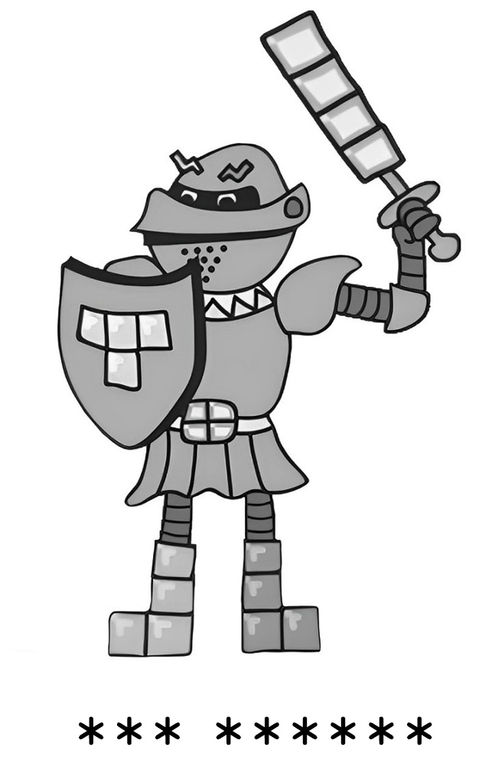
Воспроизведите англоязычную подпись к этому рисунку.
Ответ: sir tetris
Комментарий: американский иллюстратор нарисовал палиндром. Вы ведь не думали, что такой турнир обойдется без палиндрома?
Комментарий (изображение):
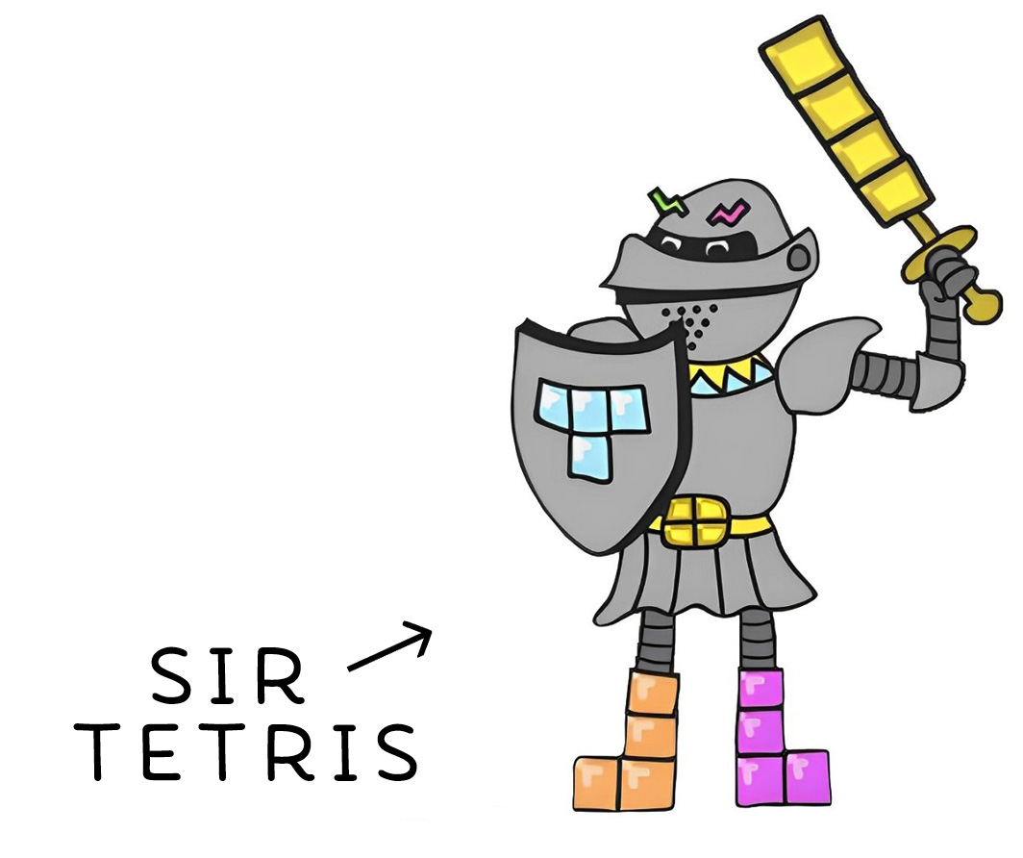
Источники: иллюстрация
Автор: Сергей Черкасов

Вопрос 30
Раздаточный материал (изображение):

Этим термином называют боязнь ИХ. Назовите ЕГО палиндромом.
Ответ: пуп.
Комментарий: автор вопроса выделил букву О, она круглая и находится примерно посередине.
Источники: https://focus.ua/uk/world/539534-redkaya-fobiya-21-letna-izrailtyanka-boitsya-sobstvenno-pupka
Автор: Сергей Черкасов

Блок 2
Редакторы: Константин Ильин
Автор и редактор следующих вопросов — Константин Ильи́н (Одесса).

Вопрос 31
Археологи называют круглое сооружение в Перале́да-де-ла-Ма́та ТАКИМ ИМ. Что мы заменили словами ТАКОЙ ОН, если на английском эти слова начинаются на одну букву?
Ответ: spanish Stonehenge.
Зачёт: испанский Стоунхендж.
Комментарий: дольмен Гуа́дальпера́ль — это расположенное на берегу озера мегалитическое сооружение, состоящее из 150 камней.
Комментарий (изображение):
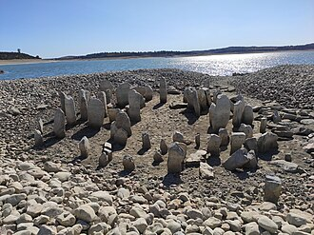
Источники: en.wikipedia.org/wiki/Dolmen_of_Guadalperal
Автор: Константин Ильин

Вопрос 32
Раздаточный материал (изображение):
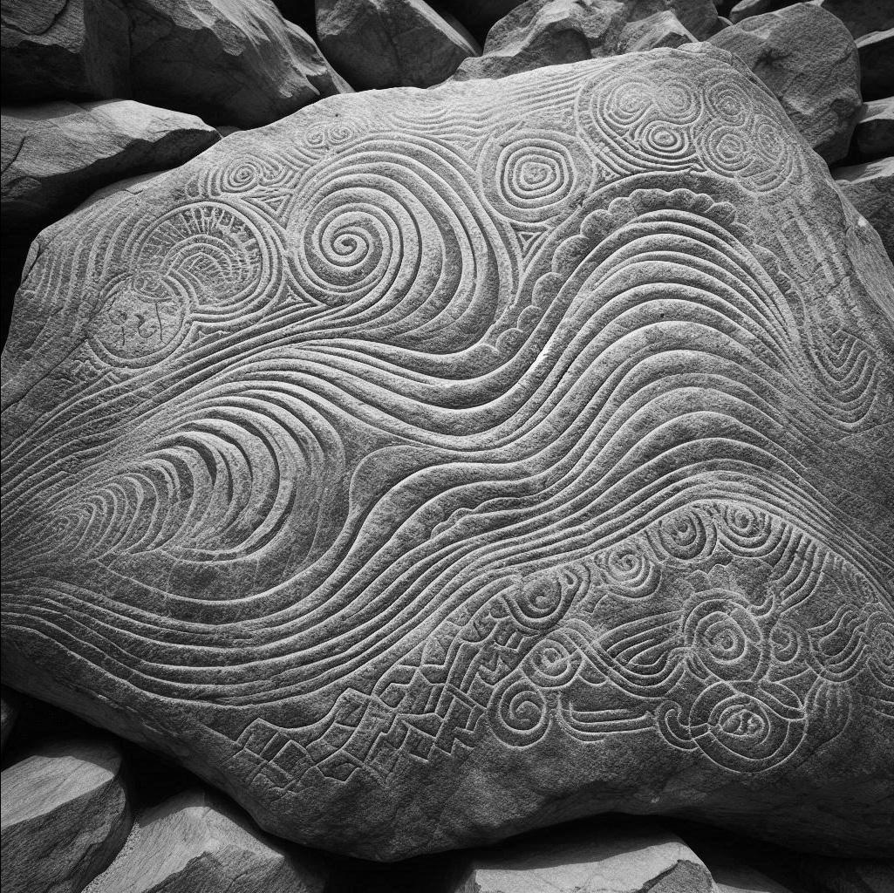
Автор вопроса попросил искусственный интеллект СДЕЛАТЬ ЭТО на камне. Какой уроженец Персии приказал СДЕЛАТЬ ЭТО?
Ответ: Ксеркс.
Зачёт: Ксеркс І.
Комментарий: слова сделать это заменяют высечь море. По легенде, персидский правитель приказал высечь море после того, как шторм разрушил мост. Можно было сделать дуплет с вопросом о Ксероксе, но редактор удержался.
Источники: 1. ЛОАВ
2. www.pravda.com.ua/articles/2022/08/7/7362144/
Автор: Константин Ильин

Вопрос 33
Дуплет.
1) В произведениях Чарльза Суи́нберна людей секут плетками. Суи́нберн восхищался ИМ. Назовите ЕГО в творительном падеже.
2) Актриса, исполняющая роль АЛЬФЫ, уже играла другую героиню с необычным цветом кожи. Назовите АЛЬФУ.
Ответ: 1) Са́дом 2) Гамо́ра.
Зачёт: 1) де Садом, маркизом де Садом, де Сад, Сад, маркиз де Сад 2) с одной ошибкой; Gamora.
Комментарий: поэт увлекался творчеством писателя, в честь которого назван садизм. Прежде чем сыграть зеленокожую героиню комиксов, актриса Зои Салда́на снималась в “Аватаре”. Ответы дуплета немного отличаются от названий городов Содо́м и Гомо́рра.
Комментарий (изображение):

Источники: 1. www.bbc.com/ukrainian/vert_cul/2015/06/150618_vert_cul_marquis-de-sade-still-shocking_vp
2. en.wikipedia.org/wiki/Zoe_Saldaña
Автор: Константин Ильин

Вопрос 34
Дуплет.
1) Одежда персонажа должна была быть зеленоватой, но из-за освещения на съемочной площадке цвет в кадре изменился. Назовите его фамилию.
2) Кто в романе Рика Ри́ордана держит на острове морских свинок?
Ответ: 1) Кирк 2) Ки́рка.
Зачёт: 1) Kirk, Джеймс Т. Кирк, James T. Kirk, Су́лу, Sulu, Чехов, Chekov 2) Цирце́я.
Комментарий: таким образом, форма персонажа сериала “Звездный путь” стала желтой. В романе Риордана волшебница рассказывает, что раньше превращала мужчин в свиней, но те воняют, поэтому женщина стала превращать их в морских свинок.
Комментарий (изображение):

Источники: 1. https://screenrant.com/star-trek-captain-kirk-trivia-weird/
2. Rick Riordan The Sea of Monsters, chapter 12.
Автор: Константин Ильин

Вопрос 35
Хло́я Се́виньи была напугана поведением актера на съемочной площадке, когда тот играл ПЕРВОГО. В 2004 году, готовясь к роли ВТОРОГО, тот же актер занимался в спортзале. Назовите фамилию ПЕРВОГО и псевдоним ВТОРОГО.
Ответ: Бэ́йтмен, Бэтмен.
Зачёт: другие варианты написания, например, Бейтмен и Бетмен; Bateman и Batman; в любом порядке.
Комментарий: во время съемок фильма “Американский психопат”
Кри́стиан Бэйл вошел в роль серийного убийцы. Готовясь к роли супергероя, актер накачал мышцы.
Источники: 1. variety.com/2024/film/news/christian-bale-american-psycho-method-acting-intimidating-chloe-sevigny-1236035345/
2.
https://www.mensxp.com/health/celebrity-fitness/83489-christian-bales-batman-workout-diet-plan.html
Автор: Константин Ильин

Вопрос 36
Раздаточный материал: [
1) Red *****
2) Red ****
]
Дуплет. Первая часть раздаточного материала для первого вопроса дуплета, вторая — для второго.
1) Напишите второе слово псевдонима бывшего помощника Бэтмена.
2) Противник Бэтмена скрывает свое лицо. Напишите второе слово его псевдонима.
Ответ: 1) Robin [ро́бин] 2) Hood [худ].
Комментарий: бывший помощник Бэтмена взял псевдоним Красный Робин. Противник Бэтмена прячет лицо под капюшоном. Ответы образуют имя персонажа английских баллад.
Комментарий (изображение):
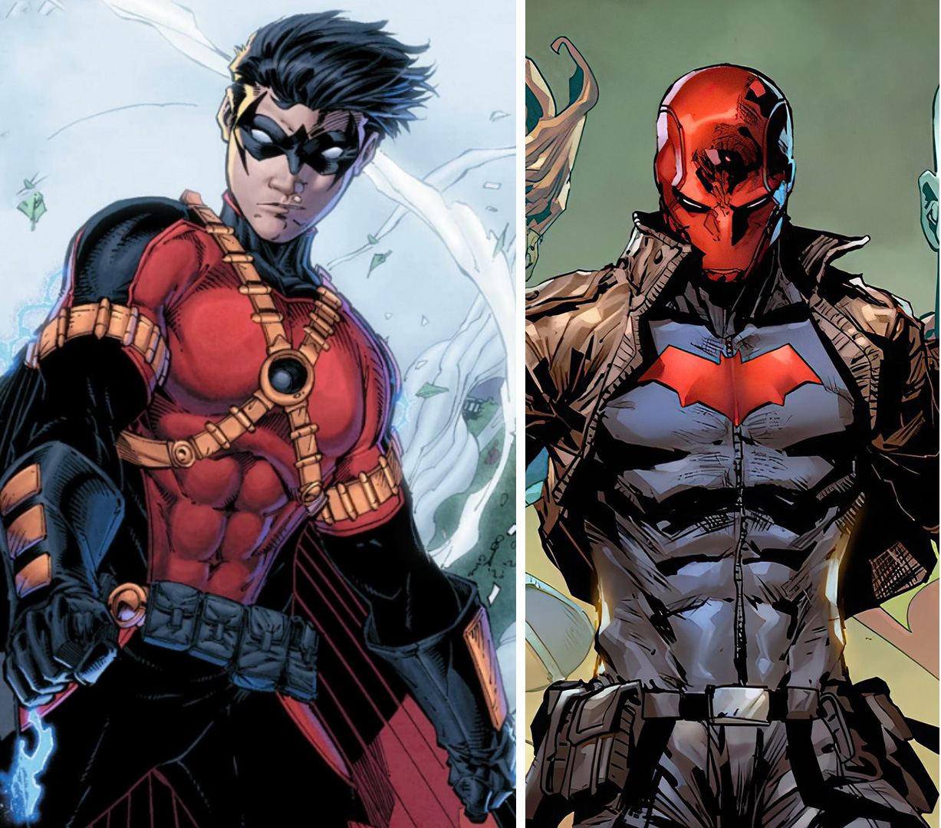
Источники: 1. en.wikipedia.org/wiki/Red_Robin_(identity)
2. en.wikipedia.org/wiki/Red_Hood
Автор: Константин Ильин

